DRUHOHORY– éra ................................
Pracuj s učebnicí na str. 79 - 80:
Druhohory se dělí na .............. časová období - .................., ....................... a .....................
Během druhohor se Pangea začala rozpadat na ........................... ........................
Bez přeměn se zachovaly mohutné ......................... usazených ..............................
Koncem druhohor začalo po celém světě .......................... ............................. vrásnění.
Vznikla pohoří např. ............................. a ...............................
Zemi ovládli plazi – zejména ........................, ........................... a ..................................
Kteří dinosauři jsou na obrázku?
Nabídka:Pterodactylus, TyrannosaurusRex, Archeopteryx, Stegosaurus
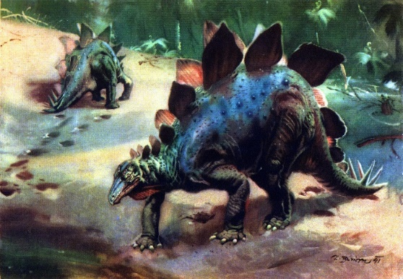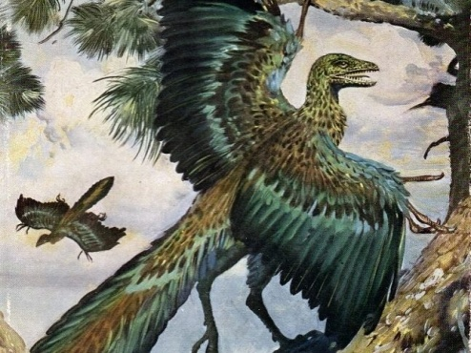
................................................... .......................................................
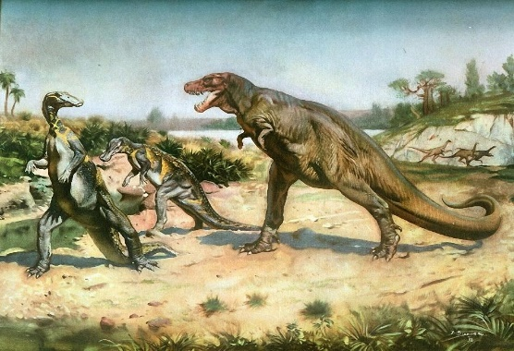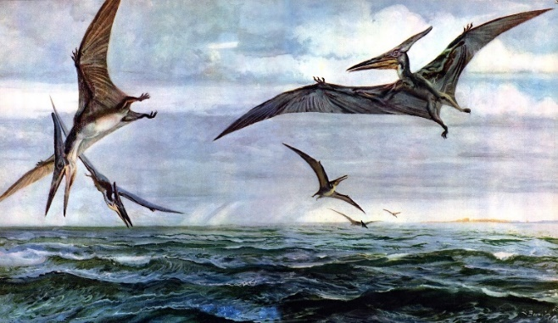
........................................................... ..........................................................
V mořích žili ........................., ............................. a měkkýši (zejména hlavonožci),
nejvýznamnější byli ................................ a ...............................
Největšího rozšíření dosáhly ..................................... rostliny, zejména ................................
Na konci ............................ se objevily ..................................... rostliny.
Na konci ................................. došlo ke srážce Země s ............................, která dopadla do
oblasti dnešního ...................................... zálivu.
Vyhynuli velcí ...............................

